Министерство образования Республики Беларусь

Учреждение образования

БелорусскиЙ государственный университет

информатики и радиоэлектроники

Факультет компьютерных систем и сетей

Кафедра программного обеспечения информационных технологий

|  |
| --- |
|  |
|  |

# оТЧЕТ

по лабораторной работе

на тему:

итерационные процессы

|  |  |  |
| --- | --- | --- |
| Выполнил  Студент гр. 851002 |  | К. Д. Цыбулько |
| Проверил |  | Асс. Е.Е. Фадеева |
|  |  |  |
|  |  |  |
|  |  |  |
|  |  |  |
|  |  |  |
|  |  |  |
|  |  |  |

Минск, 2018

1. Теоретические сведения по теме лабораторной работы

**Цикл** – участок схемы, многократно повторяющийся в ходе вычислений

**Классификация циклов**

* По взаимному расположению: простые и сложные
* По внешнему виду: вложенные и внешние
* По местоположению условия выполнения цикла: с предусловием и постусловием
* По виду условия выполнения цикла: циклы с параметром и итерационные циклы

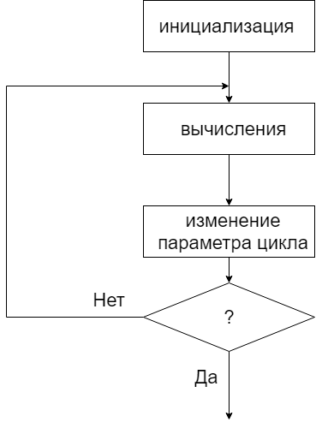

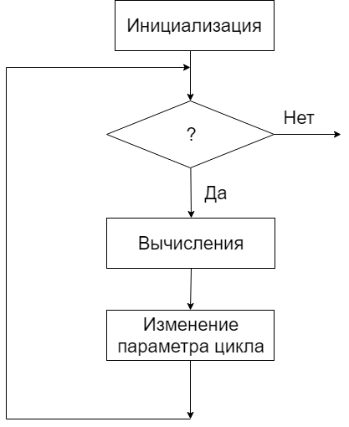

Циклический процесс, в котором количество повторений заранее неизвестно и зависит от получающихся в ходе вычислений результатов, называется **итерационным**

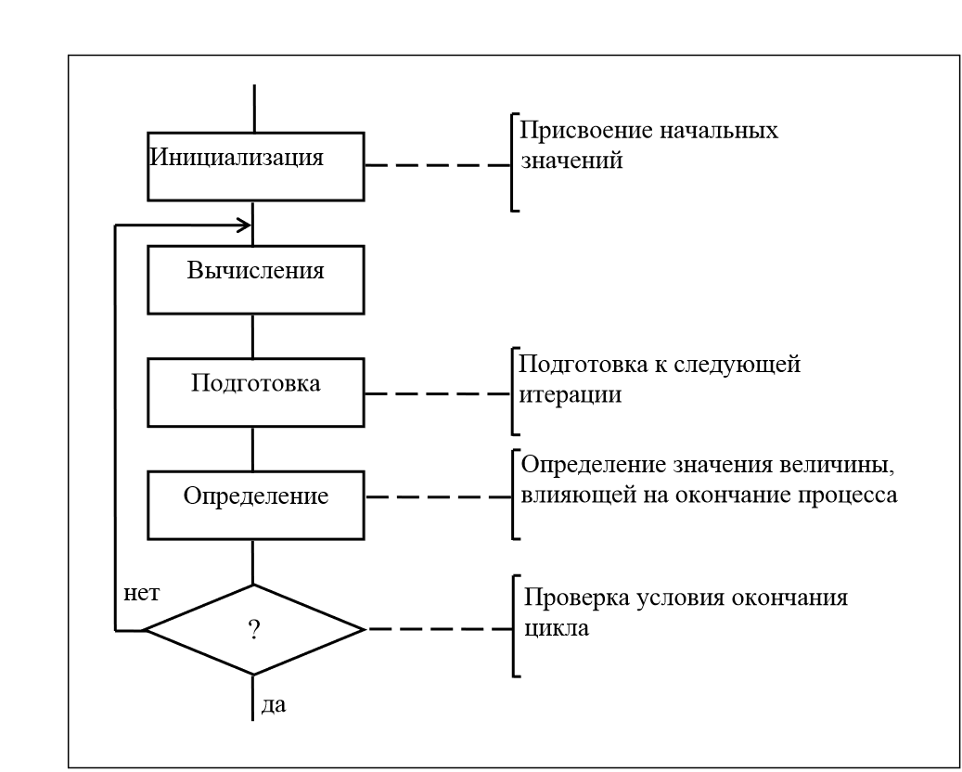

Задание на лабораторную работу

* 1. Постановка задачи

Вычислить значения функций *f*1*(x)* и *f*2*(x)* для значений аргументов, указанных в пунктах заданий №1-30. Функцию *f*2*(x)* вычислить для ряда точностей . Для указанных точностей определить количество N элементов ряда, суммируемых для достижения заданной точности. Результаты расчетов свести в следующую таблицу:

|  |  |  |  |  |  |  |  |
| --- | --- | --- | --- | --- | --- | --- | --- |
| *xx* | *f*1*(x)* |  | |  | |  | |
| *f*2*(x)* | N | *f*2*(x)* | N | *f*2*(x)* | N |
|  |  |  |  |  |  |  |  |
|  |  |  |  |  |  |  |  |
| … |  |  |  |  |  |  |  |

**Задание №26**

Для аргумента , изменяющегося от –0.6 с шагом 0.05 вычислить 20 значений функций:

;

.



.

.

* 1. Ожидаемый результат

------------------------------------------------------------------------

| | | e=10^-2 | e=10^-3 | e=10^-4 |

| x | f1(x) |-----------------------------------------------------

| | | f2(x) | N | f2(x) | N | f2(x) | N |

------------------------------------------------------------------------

| -0.60| -0.1199| -0.0179| 3| -0.0180| 4| -0.0180| 5|

| | | | | | | | |

| -0.55| -0.0884| -0.0112| 2| -0.0113| 3| -0.0114| 5|

| | | | | | | | |

| -0.50| -0.0640| -0.0063| 1| -0.0069| 3| -0.0069| 4|

| | | | | | | | |

| -0.45| -0.0452| -0.0037| 1| -0.0040| 3| -0.0040| 4|

| | | | | | | | |

| -0.40| -0.0309| -0.0020| 1| -0.0022| 3| -0.0022| 4|

……………………………………………………………

1. Выполнение
   1. Разработка алгоритма

Таблица 3.1 используемые идентификаторы

|  |  |  |  |  |
| --- | --- | --- | --- | --- |
| Имя идентификатора | назначение | Тип идентификатора | Начальное значение | Закон изменения |
| x | Аргумент функции | real | -0.6 | x:=x+h |
| h | Шаг | real | 0.05 | - |
| f1 | Вычисляет значение функции 1 | real | - | f1:=2*x/3+2*x*x*x/9-x*x*x/3*ln(1-x*x)-2/3*arctan(x) |
| f2 | Вычисляет значение функции 2 | real | 0 | f2:=f2+slt |
| slt | Хранит значение текущего слагаемого | real | 0 | chisl:=chisl/(k*(2*k+3) |
| slp | Хранит значение предыдущего слагаемого | real | slt | slp:=slt |
| esp | Точность | real | 0.01 | - |
| i | Параметр цикла | integer | 1 | i:=i+1 |
| k | Вспомогательный компонент | integer | 1 | k:=k+1 |
| N | Количество слагаемых | integer | 0 | N:=N+1 |
| chisl | Хранит значение числителя | real | Power(x,2*k+3) | chisl:=chisl*x*x |

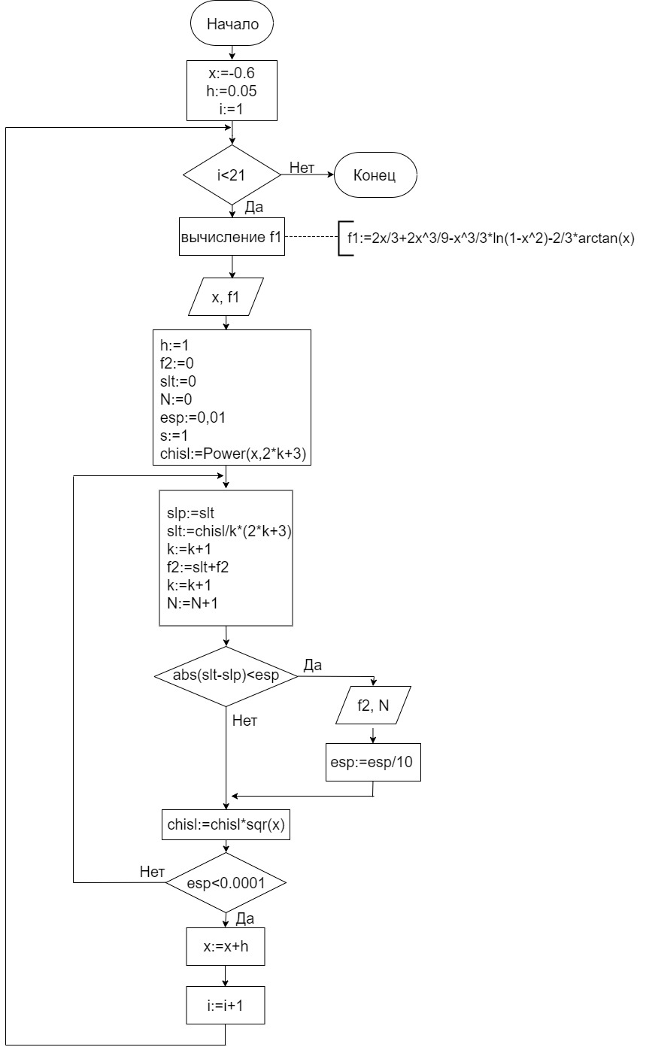Рисунок 3.1 – Схема работы программы (Main)

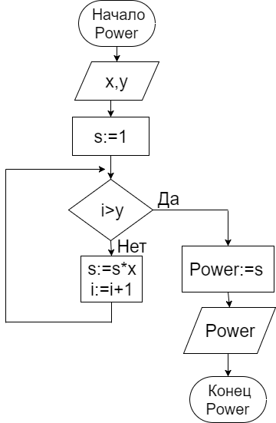

Рисунок 3.2 – схема работы программы (Power)

1. Внешний цикл является циклом с параметром, тк мы знаем количество повторений, данный цикл содержит в себе вычисления всех значений функций для определенного значения икса, затем переходит на следующее значение
2. Затем мы вычисляем значение функции 1 и выводим икс и значение функции
3. Внутренний цикл вычисляет значение функции 2 для определенной точности, при ее достижении выводит количество слагаемых и значение функции, после этого продолжает считать для следующих точностей
4. Вывод функции и переход на другую точность происходит при условии незначительного (относительно нужной точности ) различия соседних слогаемых
   1. Текст программы и его описание

Program LR3new;

uses

SysUtils;

function Power(x:Real;y:Integer):Real;//rising a number to a positive integer power

var i:Integer;

s:Real;

begin

s:=1;

for i:=1 to y do

s:=s*x;

Power:=s;

end;

{$APPTYPE CONSOLE}

var x,h,f1,chisl,f2,slt,slp,esp :real;

i,k,N :integer;

BEGIN

writeln('------------------------------------------------------------------------');

writeln('| | | e=10^-2 | e=10^-3 | e=10^-4 |');

writeln('| x | f1(x) |------------------------------------------------------');

writeln('| | | f2(x) | N | f2(x) | N | f2(x) | N |');

writeln('------------------------------------------------------------------------');

x:=-0.6;

h:=0.05;

for i:=1 to 20 do//counting f1 and f2 for all values of x

begin

f1:=2*x/3+2*x*x*x/9-x*x*x/3*ln(1-x*x)-2/3*arctan(x); //counting f1 for certain value of x

write('|',x:7:2,'|',f1:8:4,'|');

k:=1;

f2:=0;

slt:=0;

N:=0;

esp:=0.01;

chisl:=Power(x,2*k+3);

repeat //cycle that calculates value f2 for certan value x

slp:=slt;

slt:=chisl/(k*(2*k+3));

f2:=slt+f2;

k:=k+1;

N:=N+1;

if Abs(slt-slp)<esp then //condition for output the value f2 and N for certain accuracy

begin

write(f2:8:4,'|',N:8,'|');

esp:=esp/10; //change accuracy

end;

chisl:=chisl*sqr(x);

until esp<0.0001; //contition under which we finish calculations

writeln;

x:=x+h;

Writeln('| | | | | | | | |');

end;

writeln('------------------------------------------------------------------------');

readln;

END.

* 1. Тестирование и отладка программы

Таблица 3.2 Прохождение тестов программы

|  |  |  |  |
| --- | --- | --- | --- |
| Номер теста | Вводимые данные | Ожидаемый результат | Полученный результат |
| 1 | - | ------------------------------------------------------------------------  | | | e=10^-2 | e=10^-3 | e=10^-4 |  | x | f1(x) |-----------------------------------------------------  | | | f2(x) | N | f2(x) | N | f2(x) | N |  ------------------------------------------------------------------------  |-0.60| -0.1199| -0.0179| 3| -0.0180| 4| -0.0180| 5|  | | | | | | | | |  |-0.55| -0.0884| -0.0112| 2| -0.0113| 3| -0.0114| 5|  | | | | | | | | |  |-0.50| -0.0640| -0.0063| 1| -0.0069| 3| -0.0069| 4|  | | | | | | | | |  |-0.45| -0.0452| -0.0037| 1| -0.0040| 3| -0.0040| 4|  | | | | | | | | |  |-0.40| -0.0309| -0.0020| 1| -0.0022| 3| -0.0022| 4|  | | | | | | | | |  |-0.35| -0.0203| -0.0011| 1| -0.0011| 3| -0.0011| 4|  | | | | | | | | |  |-0.30| -0.0125| -0.0005| 1| -0.0005| 2| -0.0005| 3|  | | | | | | | | |  |-0.25| -0.0072| -0.0002| 1| -0.0002| 2| -0.0002| 3|  | | | | | | | | |  |-0.20| -0.0036| -0.0001| 1| -0.0001| 2| -0.0001| 3|  | | | | | | | | |  |-0.15| -0.0015| -0.0000| 1| -0.0000| 2| -0.0000| 3|  | | | | | | | | |  |-0.10| -0.0004| -0.0000| 1| -0.0000| 2| -0.0000| 3|  | | | | | | | | |  |-0.05| -0.0001| -0.0000| 1| -0.0000| 2| -0.0000| 3|  | | | | | | | | |  |-0.00| 0.0000| -0.0000| 1| -0.0000| 2| -0.0000| 3|  | | | | | | | | |  | 0.05| 0.0001| 0.0000| 1| 0.0000| 2| 0.0000| 3|  | | | | | | | | |  | 0.10| 0.0004| 0.0000| 1| 0.0000| 2| 0.0000| 3|  | | | | | | | | |  | 0.15| 0.0015| 0.0000| 1| 0.0000| 2| 0.0000| 3|  | | | | | | | | |  | 0.20| 0.0036| 0.0001| 1| 0.0001| 2| 0.0001| 3|  | | | | | | | | |  | 0.25| 0.0072| 0.0002| 1| 0.0002| 2| 0.0002| 3|  | | | | | | | | |  | 0.30| 0.0125| 0.0005| 1| 0.0005| 2| 0.0005| 3|  | | | | | | | | |  | 0.35| 0.0203| 0.0011| 1| 0.0011| 3| 0.0011| 4|  | | | | | | | | |  ------------------------------------------------------------------------ | Тест не факт что пройден |

* 1. Анализ полученных результатов

1. Посчитаем на калькуляторе значение функций для «последнего» x. 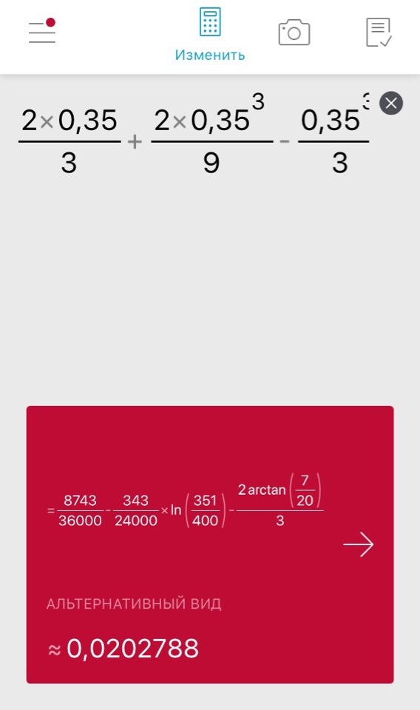

Значение функции 1

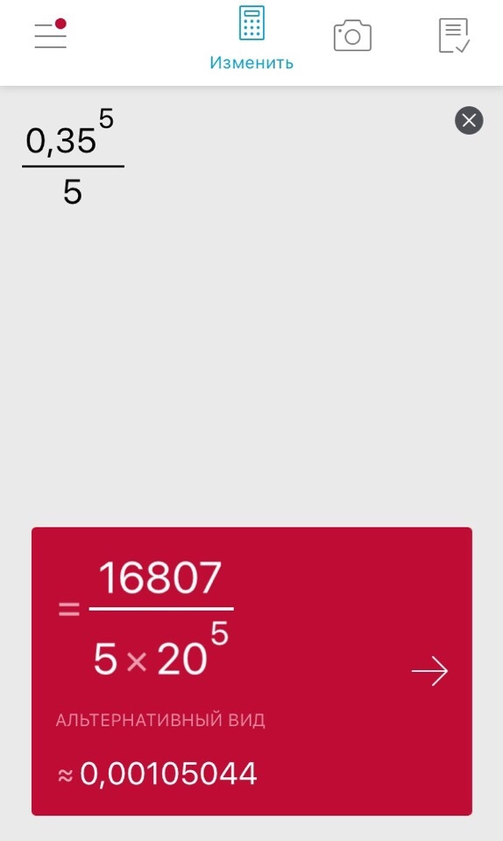

Значение функции 2(1)

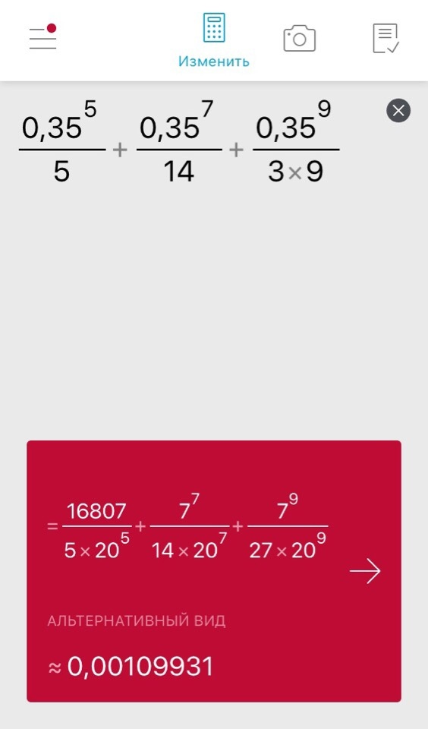

Знаечние функции 2 (2)

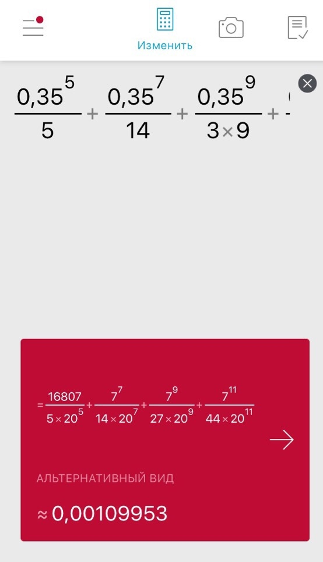

Значение функции 2(3)

* 1. Для проверки правильности кода подставим формулы варианта 3 (самый близкий по общему виду)

**Задание №3**

Для аргумента , изменяющегося от –0.6 с шагом 0.05 вычислить 20 значений функций:

;



.



Program LR3new;

uses

SysUtils;

function Power(x:Real;y:Integer):Real;//rising a number to a positive integer power

var i:Integer;

s:Real;

begin

s:=1;

for i:=1 to y do

s:=s*x;

Power:=s;

end;

{$APPTYPE CONSOLE}

var x,h,f1,chisl,f2,slt,slp,esp :real;

i,k,N :integer;

BEGIN

writeln('------------------------------------------------------------------------');

writeln('| | | e=10^-2 | e=10^-3 | e=10^-4 |');

writeln('| x | f1(x) |------------------------------------------------------');

writeln('| | | f2(x) | N | f2(x) | N | f2(x) | N |');

writeln('------------------------------------------------------------------------');

x:=-0.6;

h:=0.05;

for i:=1 to 20 do//counting f1 and f2 for all values of x

begin

f1:=3*x-(x+1/x)*ln(1-x*x)+2*ln((1-x)/(1+x))//counting f1 for certain value of x

write('|',x:7:2,'|',f1:8:4,'|');

k:=1;

f2:=0;

slt:=0;

N:=0;

esp:=0.01;

chisl:=Power(x,2*k+1);

repeat //cycle that calculates value f2 for certan value x

slp:=slt;

slt:=chisl/(k*(2*k+1)*(k+1));

f2:=slt+f2;

k:=k+1;

N:=N+1;

if Abs(slt-slp)<esp then //condition for output the value f2 and N for certain accuracy

begin

write(f2:8:4,'|',N:8,'|');

esp:=esp/10; //change accuracy

end;

chisl:=chisl*sqr(x);

until esp<0.0001; //contition under which we finish calculations

writeln;

x:=x+h;

Writeln('| | | | | | | | |');

end;

writeln('------------------------------------------------------------------------');

readln;

END.

2.2) результат выполнения

